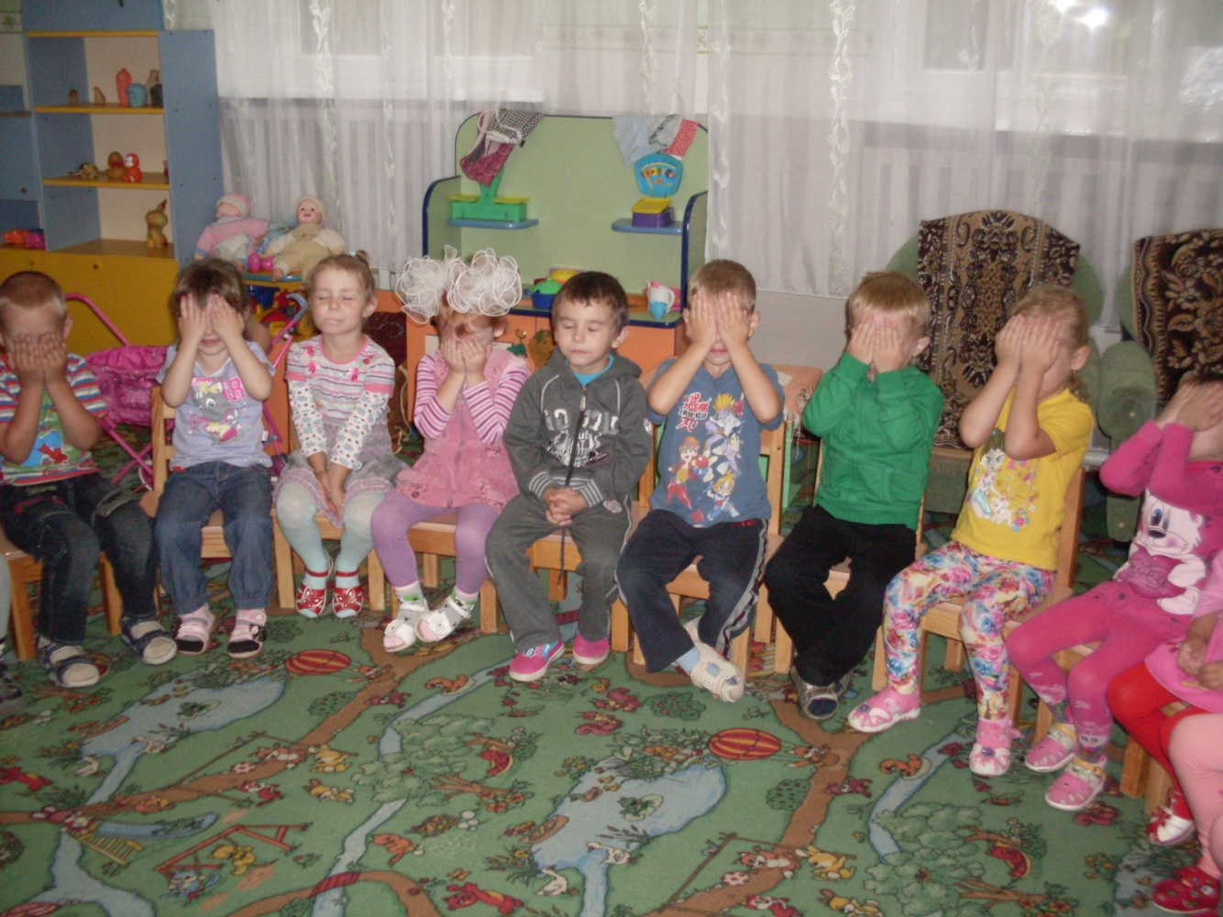
Игра «Какого растения не стало?»
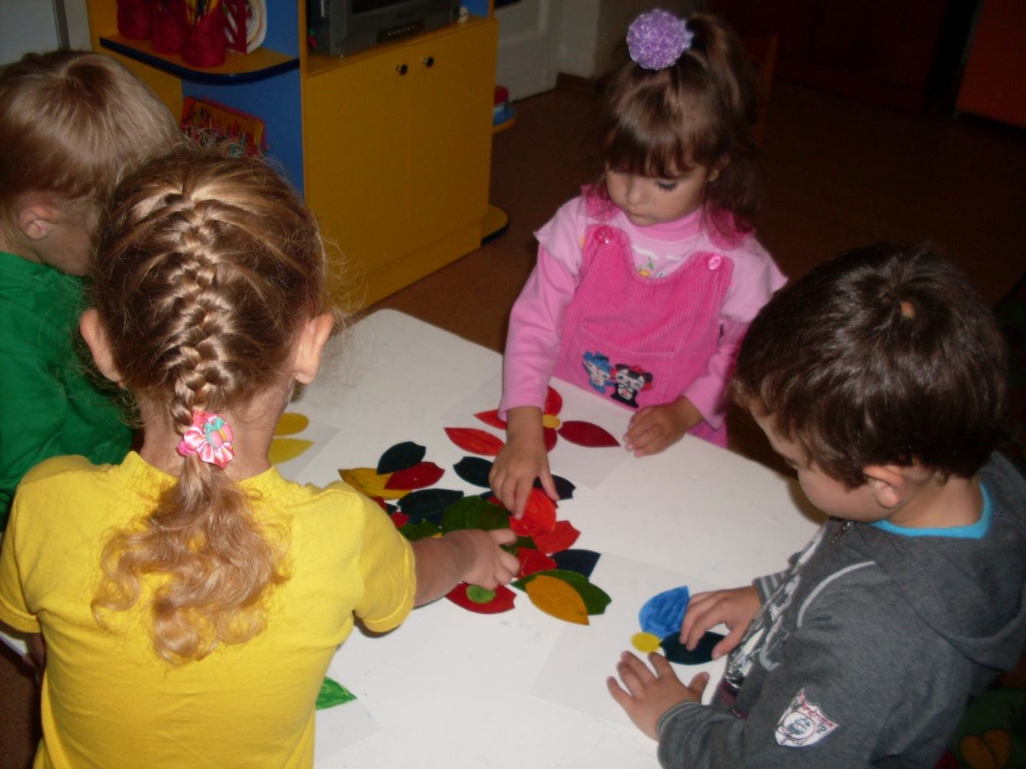
Игра «Цветочный магазин».

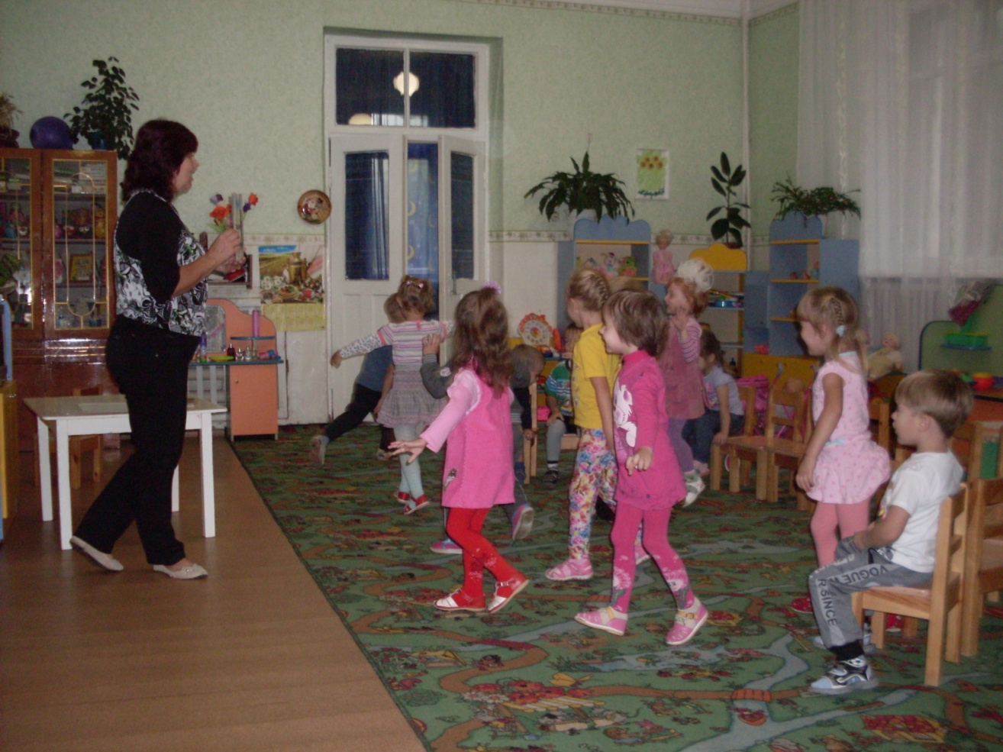
Игра «Летает, плавает, бегает».
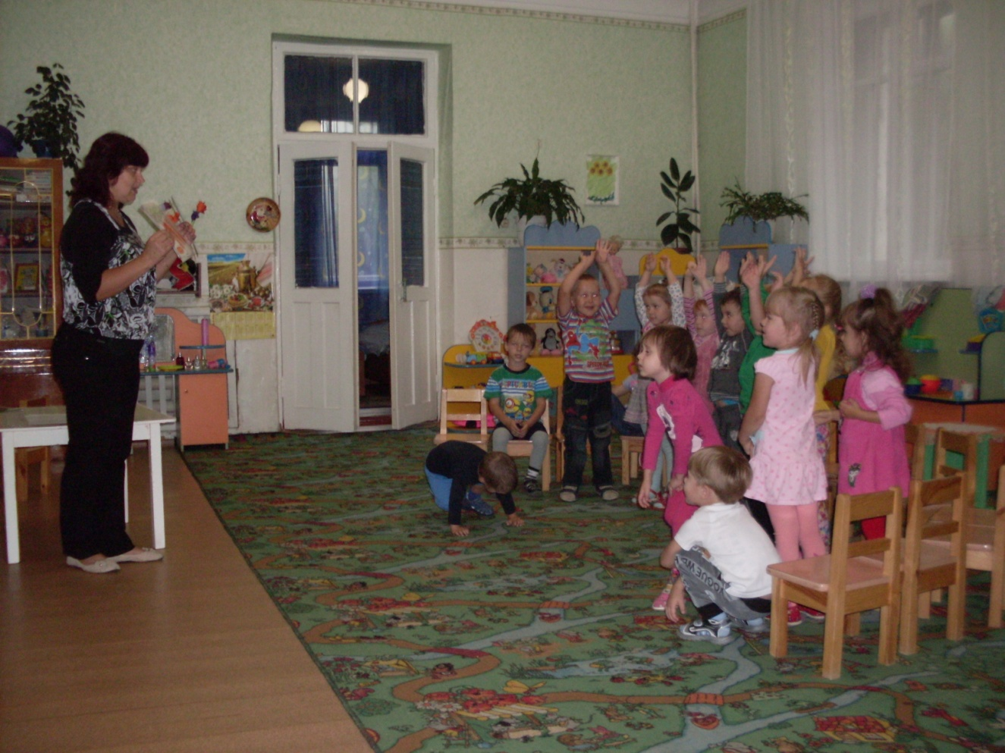
Досуг по экологическим играм для второй младшей группы «Солнышко».

Цель: закреплять знания детей о овощах, фруктах, птицах и животных
Задачи:
- развивать внимание, умение действовать по сигналу;
- воспитывать бережное отношение к природе.
Ход досуга.

Здравствуйте, ребята! Сегодня мы с вами поиграем в Экологические игры. Давайте сейчас мы с вами вспомним ,что относится к природе. Это птицы, животные, насекомые, растения. А теперь попробуйте отгадать загадки, которые я для вас приготовила.
Хожу в пушистой шубе,
Живу в густом лесу.
В дупле на старом дубе
Орешки я грызу.
(Белка)

На спинке иголки
Длинные и колкие.
А свернётся в клубок -
Ни головы нет, ни ног.
(Ёжик)

Зимой беленький,
А летом серенький.
Никого не обижает,
А всех сам боится.
(Заяц)

Над цветком порхает, пляшет,
Веерком узорным машет.
(Бабочка)

Летит, пищит,
Ножки длинные тащит,
Случай не упустит:
Сядет и укусит.
(Комар)

Я длинный и зеленый, вкусен я соленый,
Вкусен и сырой. Кто же я такой?
(огурец)

Красна девица
Сидит в темнице,
А коса на улице.
(Морковь)

Сидит дед во сто шуб одет,
Кто его раздевает,
Тот слезы проливает.
(Лук)

Кар-кар-кар! - кричит плутовка.
Ну и ловкая воровка!
Все блестящие вещицы
Очень любит эта птица!
И она вам всем знакома,
Как зовут ее?
(Ворона)

Кто стоит на крепкой ножке
В бурых листьях у дорожки?
Встала шапка из травы,
Нет под шапкой головы.
(Гриб)

«Какого растения не стало?»
На столик выставляется четыре или пять растений. Дети их запоминают. Воспитатель предлагает детям закрыть глазки и убирает одно из растений. Дети открывают глаза и вспоминают, какое растение стояло ещё. Игра проводится 4-5 раз. Можно с каждым разом увеличивать количество растений на столе.

«Вершки-корешки»
Дети сидят в кругу. Воспитатель называет овощи, дети делают движения руками: если овощ растёт на земле, на грядке, дети поднимают кисти рук вверх. Если овощ растёт на земле – кисти рук опускают вниз.

«Летает, плавает, бегает»
Воспитатель показывает или называет детям объект живой природы. Дети должны изобразить способ передвижения этого объекта. Например: при слове «зайчик» дети начинают бежать (или прыгать) на месте; при слове «карась» - имитируют плывущую рыбу; при слове «воробей» - изображают полёт птицы.

«Цветочный магазин»
Цель: закреплять умение различать цвета, называть их быстро, находить нужный цветок среди других. Научить детей группировать растения по цвету, составлять красивые букеты.
Ход игры: Дети приходят в магазин, где представлен большой выбор цветов.
Вариант 1.
На столе поднос с разноцветными лепестками разной формы. Дети выбирают понравившиеся лепестки, называют их цвет и находят цветок, соответствующий выбранным лепесткам и по цвету и по форме.
Вариант 2.
Дети делятся на продавцов и покупателей. Покупатель должен так описать выбранный им цветок, чтобы продавец, сразу догадался, о каком цветке идёт речь.
Вариант 3.
Из цветов дети самостоятельно составляют три букета: весенний, летний, осенний. Можно использовать стихи о цветах.

Сказка про Морковку
Жила – была морковка в огороде у бабы Вари. Увидела ее внучка Иринка и спрашивает:
- Ты кто?
- Я – Морковка, рыжий хвостик.
Приходите чаще в гости.
Чтобы глазки заблестели,
Чтобы щечки заалели,
Ешь морковку, сок мой пей,
Будешь только здоровей! – ответила ей морковка.
Побежала Иринка к бабе Варе и все ей рассказала.
- В моркови содержится большое количество витамина А, который укрепляет организм и защищает его от инфекций, а также положительно действует на зрение. Однако морковь — это не только копилка витамина А. В ней содержится чуть ли не весь витаминный алфавит – сказала бабушка.
- Хочешь, мы приготовим вкусный витаминный салат? – спросила она.
- Хочу, хочу! – обрадованно закричала Иринка.
- Тогда за дело!
Мы морковку чистим- чистим,
Мы морковку трем- трем.
Сахарком ее посыпим
И сметанкою польем.
Вот какой у нас салат,
Витаминами богат!
Иринке очень понравился салат из морковки. С тех пор они стали подружками.

«Чудесный мешочек»
В мешочке находятся: мёд, орехи, сыр, пшено, яблоко, морковь и т.д. Дети достают пищу для зверей, угадывают, для кого она, кто чем питается. Подходят к игрушкам и угощают их.

Ну, вот ребята вы молодцы справились со всеми заданиями. Я думаю, вы теперь многое узнали и запомнили.

МБДОУ «Детский сад «Звёздочка» г. Горняк

Провела Воспитатель Шубина Елена Александровна
2014год.

